电 子 科 技 大 学 实 验 报 告

课程名称： Python语言程序设计及其应用

实验地点： 科A229

指导教师：

评 分：

完成实验学生信息：

|  |  |  |  |  |  |
| --- | --- | --- | --- | --- | --- |
| **序** | **姓名** | **学号** | **选课**  **序号** | **贡献**  **百分比(%)** | **备注**  **（主要工作**） |
| 1 |  |  |  |  | 1.xx  2.xx |
| 2 |  |  |  |  | 1.  2. |
| 3 |  |  |  |  | 1.  2. |
| 4 |  |  |  |  | 1.  2. |

1. 学生人数按照任课教师要求限定；
2. 对于“评价、改进、总结和体会”都要认真填写，和其他内容是评价实验成绩的重要参考。

**注意：**

1. 本次文档增加了“目录”，标题会自动编号。
2. 在目录下方点击“鼠标右键”出现菜单条，点击“更新域”自动更新目录。如下图所示。

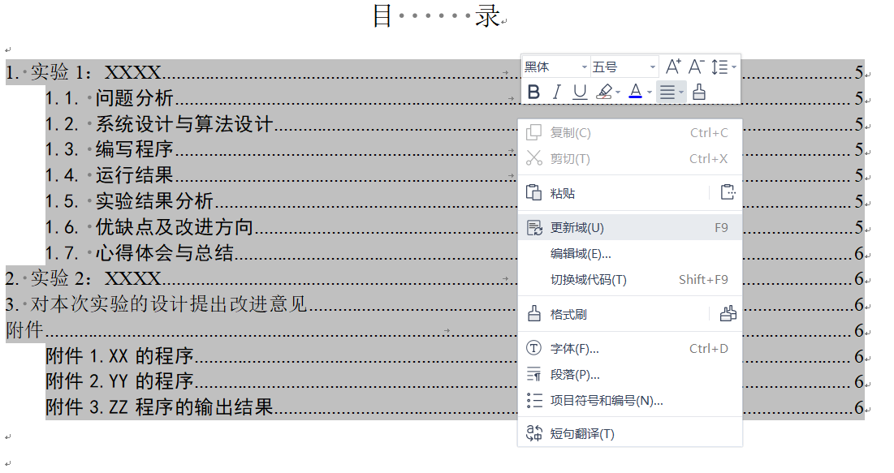

1. 请保持各级标题格式一致
   1. 方法1：排版时标题1-标题3使用“格式刷”保证格式一致；
   2. 方法2：“复制”已有的各级标题，在修改标题文本，以达到各级标题格式统一。

(排版时，删除本页)

**实验题目名称: 本实验名称**

1. **实验内容**

(可以从word拷贝或pdf文档截图或复制文本)

1. **实验目的**
2. **实验过程**

（如果有多个问题，请对每个问题分别整理出下列内容）

目 录

1. 实验1：XXXX 5

1.1. 问题分析 5

1.2. 系统设计与算法设计 5

1.3. 编写程序 5

1.4. 运行结果 5

1.5. 实验结果分析 5

1.6. 优缺点及改进方向 5

1.7. 心得体会与总结 6

2. 实验2：XXXX 6

3. 问题重述 6

4. 对本次实验的设计提出改进意见 6

5. 附件 6

附件1.XX的程序 6

附件2.YY的程序 6

附件3.ZZ程序的输出结果 7

# **实验1：XXXX**

## 问题分析

## 系统设计与算法设计

(如包含功能设计、模块分解、界面设计、算法设计）

## 编写程序

## 运行结果

## 实验结果分析

(展示运行结果,对结果进行分析,甚至检验,程序作为附件,附在本doc文档后面;另外邮件包含原始程序文件.)

## 优缺点及改进方向

(自评本报告内容的优点、不足之处，以及可以怎么进行改进)

## 心得体会与总结

(收获、感想；思路、方法的总结)

# **实验2：XXXX**

# **问题重述**

# **对本次实验的设计提出改进意见**

(向教师反馈实验的设计，例如，修改实验任务使得更能体现能力、水平；增加实验任务等等；所有围绕实验的建议、意见。)

# **附件**

## 附件1.XX的程序

(这里给出程序代码)

## 附件2.YY的程序

## 附件3.ZZ程序的输出结果